Disciplina positiva e inteligencia emocional en la resolución de conflictos

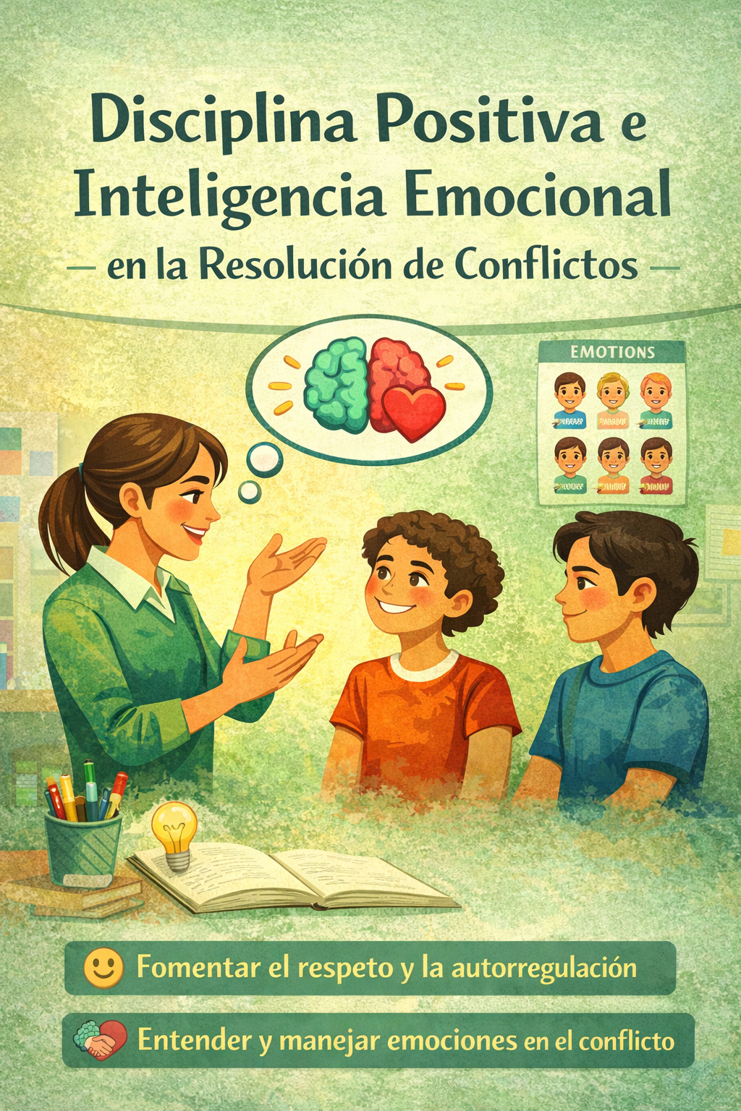

Introducción

En la educación actual, el manejo adecuado del comportamiento y de los conflictos dentro del aula requiere enfoques que promuevan el respeto, la comprensión y el desarrollo emocional de los estudiantes. En este sentido, la disciplina positiva surge como una alternativa a los modelos tradicionales basados en el castigo, fomentando una educación centrada en el aprendizaje y la responsabilidad. Asimismo, la inteligencia emocional desempeña un papel clave en la capacidad de los estudiantes para resolver conflictos de manera colaborativa. En este artículo se explora el concepto de disciplina positiva y se analiza la influencia de la inteligencia emocional en los procesos de negociación entre estudiantes.

Disciplina positiva y su diferencia con los enfoques basados en el castigo
La disciplina positiva es un enfoque educativo que busca orientar el comportamiento de los estudiantes a través del respeto mutuo, la comprensión y el establecimiento de límites claros. Este modelo promueve el desarrollo de habilidades sociales y emocionales necesarias para una convivencia sana.
A diferencia de los enfoques tradicionales basados en el castigo, la disciplina positiva no se centra en sancionar el error, sino en enseñar a los estudiantes a comprender las consecuencias de sus acciones y desarrollar responsabilidad por su comportamiento.
Los enfoques tradicionales suelen utilizar castigos, reprimendas o sanciones para corregir conductas, lo que en muchos casos puede generar miedo, resentimiento o falta de motivación.
En contraste, la disciplina positiva se caracteriza por:
- Promover el respeto entre docentes y estudiantes.
- Establecer normas claras y consistentes.
- Fomentar la autorregulación emocional.
- Enseñar habilidades para resolver conflictos.
Este enfoque contribuye a formar estudiantes más responsables, empáticos y capaces de convivir de manera pacífica.

Influencia de la inteligencia emocional en la negociación colaborativa
La inteligencia emocional es la capacidad de reconocer, comprender y manejar las propias emociones, así como entender las emociones de los demás. Esta habilidad tiene un papel fundamental cuando los estudiantes participan en procesos de negociación colaborativa, ya que facilita la comunicación y la búsqueda de soluciones beneficiosas para todos.
Un estudiante con mayor inteligencia emocional puede manejar mejor situaciones de desacuerdo, evitando reacciones impulsivas y favoreciendo el diálogo.
Entre los componentes más importantes de la inteligencia emocional en este proceso se encuentran:

- Autoconciencia emocional: Permite identificar las emociones que surgen durante el conflicto.
- Autorregulación: Ayuda a controlar reacciones impulsivas como la ira o la frustración.
- Empatía: Facilita comprender los sentimientos y puntos de vista de la otra persona.
- Habilidades sociales: Permiten comunicarse de manera respetuosa y colaborar en la búsqueda de acuerdos.
Cuando estos componentes están presentes, los estudiantes pueden participar de forma más efectiva en negociaciones colaborativas, promoviendo soluciones constructivas.

Conclusión

En conclusión, la disciplina positiva representa un enfoque educativo que busca formar estudiantes responsables y conscientes de sus acciones, promoviendo el respeto mutuo y la autorregulación emocional. A diferencia de los métodos basados únicamente en el castigo, este modelo favorece el aprendizaje de habilidades sociales y emocionales necesarias para la convivencia. De igual manera, la inteligencia emocional permite que los estudiantes comprendan sus emociones y las de los demás, facilitando procesos de negociación colaborativa y resolución pacífica de conflictos. Por lo tanto, integrar estos enfoques en la práctica educativa contribuye al desarrollo integral del estudiante.

